CORPORACIÓN UNIVERSITARIA ADVENTISTA

ESPECIALIZACIÓN EN DOCENCIA
EXPERIENCIA SIGNIFICATIVA

Nombre del docente: Karolay Aguas Hernández
Formación: Equipo interdisciplinar nutricionista
Institución: Centro infantil
Tiempo de ejercicio docente: 3 años
Nombre de la experiencia: Descubriendo el Mundo de las Instrucciones: Recetas paso a paso

Nivel: | Primera infancia
Área: | Conocimiento del entorno
Número de estudiantes o población impactados: | 150 estudiantes del Centro infantil Brisas de Robledo.
ESTRATEGIA DIDÁCTICAS EN CONTEXTO: | Aprendizaje Basado en Proyectos (ABP) es una estrategia para la enseñanza que tiene como objetivo principal potenciar el aprendizaje activo y significativo del estudiante. En esta metodología, el docente planifica y guía el proceso, mientras que los estudiantes asumen un papel activo en la búsqueda y aplicación del conocimiento a través de la realización de proyectos relacionados con problemas o situaciones reales.
Descripción de la experiencia significativa:
La experiencia se desarrolló en el Centro Infantil Brisas de Robledo, un lugar dedicado a la atención integral de la primera infancia, proporcionando educación, cuidado, nutrición y apoyo a las familias para promover el desarrollo integral de niños y niñas hasta los cinco años. Se fomenta la exploración, la socialización, la convivencia y la construcción de aprendizajes a través del juego. Se propuso el proyecto: “EXPERIMENTOS MÁGICOS” donde los niños de 2 a 5 años aprenderán de manera lúdica y significativa los conceptos básicos sobre los colores, especialmente el reconocimiento de colores primarios y secundarios, la exploración, manipulación y experimentación directa con materiales sencillos y seguros.

Se destaca las siguientes intencionalidades del proyecto:
Estimular la curiosidad y el interés científico en los niños a través de actividades prácticas y visualmente atractivas que les permiten observar fenómenos relacionados con los colores, como la mezcla y transformación de estos.

Desarrollar habilidades sensoriales y cognitivas vinculadas a la percepción visual, la comparación, la clasificación y la formulación de hipótesis simples.
Fomentar la exploración activa y el aprendizaje significativo, donde los niños manipulan materiales como colorantes, agua, leche, papel absorbente, entre otros, para descubrir resultados sorprendentes y divertidos que refuercen su comprensión de los colores.
Promover la motricidad fina y la coordinación mediante la manipulación de objetos y materiales durante los experimentos.
Generar un ambiente de juego y experimentación segura que potencia la creatividad y la expresión espontánea de los niños, integrando el aprendizaje con la diversión.

Se desarrollaron las siguientes actividades con los padres para dar conocer el proyecto y su intencionalidad:

Desfiles de trajes científicos: Los padres realizaron un desfile corto con los implementos adecuados y necesarios para entrar a un laboratorio.
Circulo de la ciencia: donde los padres y cuidadores consultan sobre experimentos y reflexionan en grupo, lo que más les gusto y por qué creen que se produjo las reacciones al utilizar algunos elementos.

Y con los niños se trabajó el Laboratorio de los colores con diversas actividades, entre ellas:
Los colores en la naturaleza: Caminata a la zona verde para apreciar los colores de la naturaleza, aprovechando para que los nombren en inglés.
Arco iris con M&M: con los chocolates de M&M hacer un arco iris y mezcla de colores.
Mezcla de colores: En la sala múltiple se ambienta un laboratorio, se dispondrán vasijas con vinilos de los colores primarios, se indaga sus conocimientos previos frente a los resultados que creen se van a obtener al mezclar los colores, no se darán indicaciones, sino que se permitirá que de forma espontánea se exploren y mezclen los colores, de esta forma descubren y aprenden las leyes de la teoría del color a través del juego, ejercitar el razonamiento analítico al explorar la relación causa-efecto por medio de la observación de cómo se fusionan los colores, y promueve la resolución de problemas al probarse las distintas maneras en que se puede lograr un color.

Con el desarrollo de una de las primeras etapas del proyecto se logró que los niños vivieran experiencias educativas donde el aprendizaje sobre los colores fue de forma natural, activa y motivadora, utilizando experimentos sencillos que despertaron su asombro y les permitió construir conocimientos básicos sobre el mundo que los rodea.

Se destaca la intervención del equipo psicosocial, pedagógico, de salud y nutricional en el desarrollo de cada una de las etapas del proyecto.

Fundamentación teórica:
El Aprendizaje Basado en Proyectos (ABP) es una metodología pedagógica fundamentada en teorías constructivistas que promueve un aprendizaje activo, colaborativo y contextualizado, orientado a la resolución de problemas reales mediante la realización de proyectos que integran conocimientos, habilidades y actitudes en un proceso evaluativo formativo y reflexivos. Zambrano et al. (2022)

Para Martínez (2023) El ABP permite que los niños construyan su propio aprendizaje a través de la indagación y la experimentación en proyectos que responden a problemas o preguntas reales y significativas para ellos, favoreciendo la comprensión profunda y duradera. Destaca la postura de Dewey en donde el aprendizaje efectivo se logra cuando los niños aprenden haciendo y partiendo de sus intereses para la enseñanza, lo cual es fundamental en la etapa de 2 a 5 años donde la exploración y la acción son naturales.

En esta etapa, el ABP promueve el desarrollo de habilidades cognitivas, motrices, sociales y emocionales, al trabajar en grupos, colaborar y comunicarse, fortaleciendo la autonomía, la creatividad y la capacidad de resolver problemas desde temprana edad.

Seguimiento y evaluación:

El proyecto recoge todas las experiencias de los estudiantes y cada uno de los resultados del laboratorio. En donde el niño da respuesta sobre lo aprendido a partir del semáforo:
Verde ¿Qué aprendí?
Amarillo ¿Qué dudas tengo?
Rojo ¿Qué debo seguir trabajando?

Observación sistemática: Consiste en observar a los niños durante las actividades y registrar sus comportamientos, interacciones y aprendizajes. Se pueden utilizar listas de cotejo, escalas de valoración o registros anecdóticos.
Portafolios: Se recolectan muestras del trabajo de los niños (dibujos, construcciones, etc.) para evidenciar su progreso a lo largo del tiempo

El producto en la primera fase es el mural de los arcoíris.

Recursos:
Materiales para los laboratorios

Anexos:
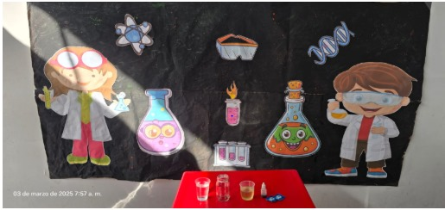
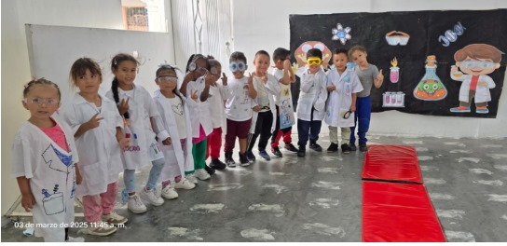
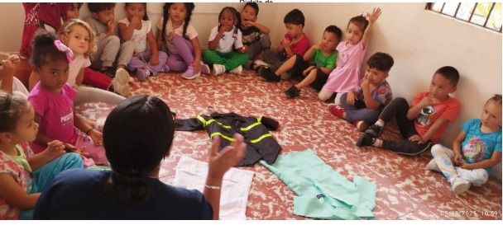
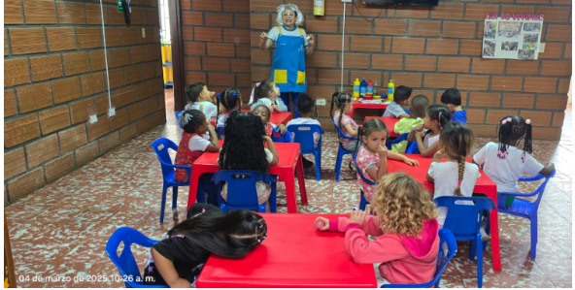
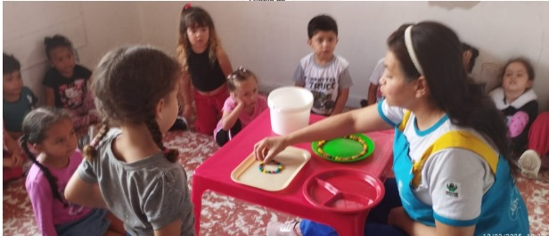
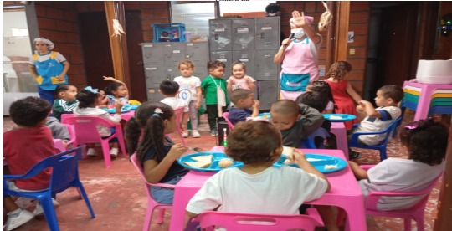
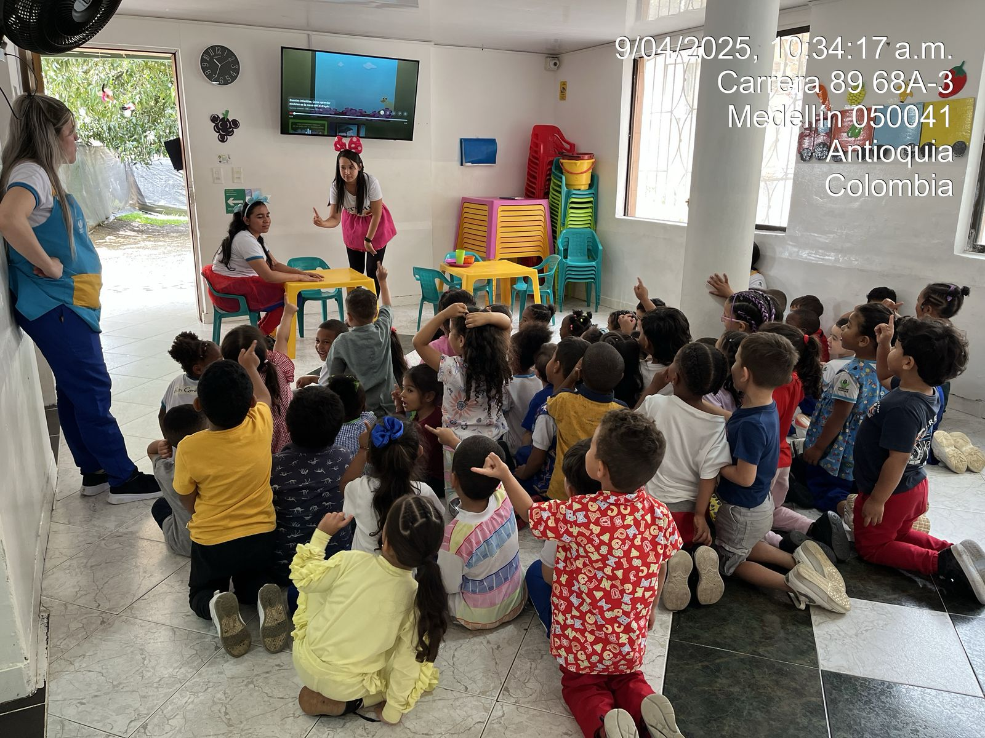

Lista de referencias:

Martínez Enríquez, P. (2023). Aprendizaje basado en proyectos en educación infantil: Una metodología emergente. Riaices, 5(1), 63–69. https://doi.org/10.17811/ria.5.1.2023.63-69

Zambrano Briones, María Auxiliadora, Hernández Díaz, Adela, & Mendoza Bravo, Karina Luzdelia. (2022). El aprendizaje basado en proyectos como estrategia didáctica. Conrado, 18(84), 172-182. Epub 10 de febrero de 2022. Recuperado en 29 de abril de 2025, de http://scielo.sld.cu/scielo.php?script=sci_arttext&pid=S1990-86442022000100172&lng=es&tlng=es.

